Test - ionforbindelser, fældningsreaktioner og kemisk mængdeberegning

**HUSK at vise formler og mellemregninger ☺**

# **Opgave 1 (2,5 point)**

Hvad er forskellen på C, Co og CO?

’C’ er grundstoffet carbon

’Co’ er grundstoffet cobolt

’CO’ er ionen carbonmonooxid

# **Opgave 2 (5 point)**

Hvilke grundstoffer og hvor mange af hver indgår i følgende forbindelser?

1. Na2CO3 
   1. Natrium * 2
   2. Carbon * 1
   3. Oxygen * 3
2. Ca(NO3)2
   1. Calcium * 1
   2. Nitrogen * 2
   3. Oxygen * 6
3. CH3COOH
   1. Carbon * 2
   2. Hydrogen * 4
   3. Oxygen * 2

# **Opgave 3 (10 point)**

Vis og forklar med ord, hvordan man afstemmer følgende reaktionsskema:

HCl + CaCO3 → CaCl2 + H2O + CO2

Man skal gøre, så stofmængden på venstre side af reaktionen er lig stofmængden på højre side. Dette gøres ved at ændre på antallet af molekyler (stor tal foran, fx HCl til 2HCl) og IKKE ved at ændre på molekylerne (fx H2o til H30)

HCl + CaCO3 → CaCl2 + H2O + CO2

2HCl + CaCO3 → CaCl2 + H2O + CO2

# **Opgave 4 (2,5 point)**

Hvilke størrelser gemmer der sig bag symbolerne: n, m og M? Angiv også enheder til størrelserne.

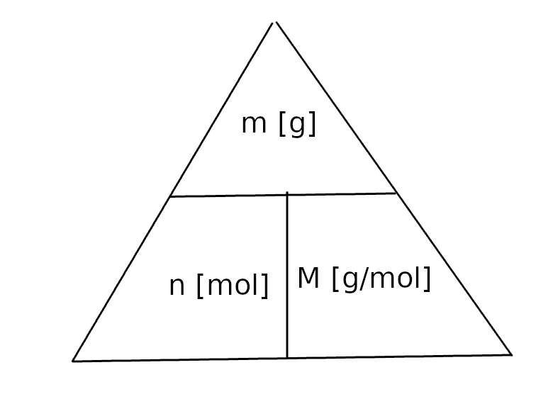X er en masse, fx 1l vand

’n’ er stofmændgen [mol], fortæller hvor mange molekyler x består af

’m’ er massen [g], fortæller hvor meget x vejer

’M’ er molmassen [g/mol], fortæller hvor meget hvert molekyle i x vejer. Dette er også vægten, set på det periodiske system.

# **Opgave 5 (25 point)**

En bilmotor fungerer med stoffet octan (C8H18). Ved udnyttelsen af octan i motoren sker følgende reaktion:

C8H18 + O2 → CO2 + H2O

1. Afstem reaktionsskemaet.

C8H18 + 12,5O2 → 8CO2 + 9H2O

1. Hvilken type reaktion er det?

Forbrænding, fordi venstre side indeholder oxygen og enten carbon, hydrogen eller begge, og så danner den CO2 og H2O. Disse er alle egenskaber af en forbrændingsreaktion

1. I en tank benzin er der typisk 55 kg af stoffet C8H18. Opstil et beregningsskema og bestem derved massen af de andre stoffer, der indgår i reaktionen.

|  |  |  |  |  |  |
| --- | --- | --- | --- | --- | --- |
|  | C8H18 | O2 | → | CO2 | H2O |
| forhold | 1 | 12,5 |  | 8 | 9 |
| n [mol] | m/M=55000 g / 114,232 g/mol= 481,48 mol | 481,48 mol*12,5=6018,5 mol |  | 481,48 mol*8=3851,84 mol | 481,48 mol*8=4333,32 mol |
| M [g/mol] | 12,011*8+1,008*18=114,232 g/mol | 15,999*2=31,998 g/mol |  | 12,011+15,999*2=44,009 g/mol | 1,008*2+15,999=18,015 g/mol |
| m [g] | 55kg=55000 g | n*M=192579,96 g |  | 169515,66 g | 78064,76 g |

# Opgave 6 (15 point)

5,85 g NaCl opløses i H2O, og der fortyndes til 500 mL. Hvad bliver opløsningens formelle koncentration af NaCl?

Molmassen ’M’ af NaCl er 22,990+35,45=58,44 g/mol. Massen ’m’ er 5,85 g og stofmængden ’n’ er m/M=58,44 g/mol /5,85 g = 9,99 mol. Så den formelle koncentration er 9,99 mol / 0,5L = 19,98 mol/L

NaCl (s) → Na+ (q) + Cl- (q)

# **Opgave 7 (10 point)**

Hvad er de aktuelle ion-koncentrationer i følgende vandige opløsninger?

1. 0,5 M CuSO4
   1. [Cu2+] = 0,5 M
   2. [SO42-] = 0,5 M
   3. [CuSO4] = 0,0 M
2. 0,25 M Ca(OH)2
   1. [Ca2+] = 0,25 M
   2. [OH-] = 0,5 M
   3. [Ca(OH)2] = 0,0 M

# **Opgave 8 (25 point)**

1. Afstem følgende reaktion

CaCl2 + 2AgNO3 → 2AgCl + Ca(NO3)2

1. Hvor mange g AgNO3 skal der anvendes til reaktion med 8,1 g CaCl2?
   1. 24,80 g

|  |  |  |  |  |
| --- | --- | --- | --- | --- |
|  | CaCl2 | AgNO3 | AgCl | Ca(NO3)2 |
| forhold | 1 | 2 | 2 | 1 |
| Stofmængde n [mol] | m/M=8,1 g / 110,978 g/mol=0,07299 mol | 0,07299 mol * 2 = 0,145974878 mol | 0,07299 mol * 2 = 0,145974878 mol |  |
| Molmasse M [g/mol] | 110,978 g/mol | 169,874 g/mol | 143,32 g/mol |  |
| Masse m [g] | 8,1 g | n*M=0,145974878 mol*169,874 g/mol=24,80 g | 20,92 g |  |

1. Hvor mange g AgCl vil der dannes?
   1. 20,92 g
2. Der udføres et forsøg i laboratoriet og der dannes 10,5 g AgCl. Hvor mange % er det af det teoretisk mulige? 10,5/20,92=50,19%

# **Opgave 9 (15 point)**

Når opløsninger af følgende letopløselige salte blandes, dannes der bundfald (fældningsreaktion):

1. AgNO3 og NH4Br
   1. AgNO3 (s) + NH4Br (s) → AgBr (s) + NH4NO3 (q)
2. NaOH og CuSO4
   1. 2NaOH (s) + CuSO4 (s) → Na2SO4 (q) + Cu(OH)2 (s)
3. ZnCl2 og Na2S
   1. ZnCl2 (s) + Na2S (s) → ZnS (s) + 2NaCl (q)

Opskriv afstemte reaktionsskemaer for de 3 fældningsreaktioner (brug tabellen nedenfor og husk tilstandsformer i reaktionen).

